实验报告

**实验名称：实验3.1.4：IP 地址协商**

学院： 计算机学院 班级： 07111801 学号： 1120180207 姓名： 唐小娟

1. 请将创建的拓扑图截图粘贴到实验报告中。

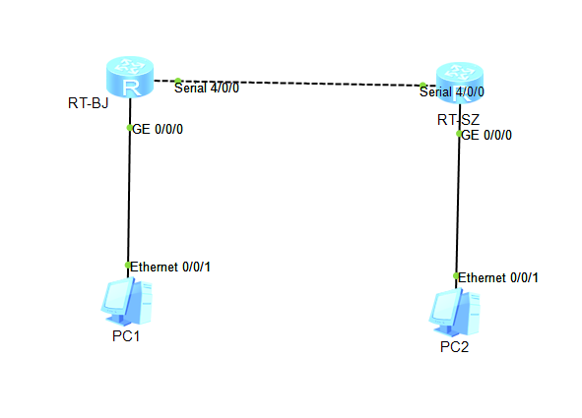

2，请将路由器RT-BJ串口serial 4/0/00配置CHAP后的状态信息填入表3-15中。

表3-1 路由器RT-BJ串口serial 4/0/0配置CHAP后的状态信息

|  |  |
| --- | --- |
| 路由器名称/串口号 | RT-BJ/2000 |
| 链路协议 | PPP |
| LCP状态 | opened |
| IPCP状态 | closed |
| 物理链路类型 | synchronous |
| IP地址 | 192.168.90.2 |

3，请将地址池pool 1信息的截图粘贴到实验报告中。

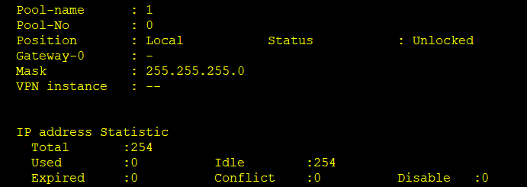

4，请将路由器RT-SZ串口serial 4/0/0的状态信息填入表3-16中。

表3-16 路由器RT-SZ串口serial 4/0/0地址协商生效前的状态信息

|  |  |
| --- | --- |
| 路由器名称/串口号 | RT-SZ/2001 |
| 链路协议 | PPP |
| LCP状态 | opened |
| IPCP状态 | stopped |
| 物理链路类型 | synchronous |
| IP地址 | unsigned |

5，请将路由器RT-SZ串口serial 4/0/0的状态信息填入表3-17中。

表3-16 路由器RT-SZ串口serial 4/0/0地址协商生效后的状态信息

|  |  |
| --- | --- |
| 路由器名称/串口号 | RT-SZ/2001 |
| 链路协议 | PPP |
| LCP状态 | opened |
| IPCP状态 | opened |
| 物理链路类型 | synchronous |
| IP地址 | 192.168.90.254 |

6，命令ip address ppp-negotiate 的作用是什么？

用来允许接口进行ip协商。

7，路由器RT-BJ能与路由器RT-SZ通信吗？若不能，原因是什么？请将ping结果的截图粘贴到实验报告中。

可以通信。

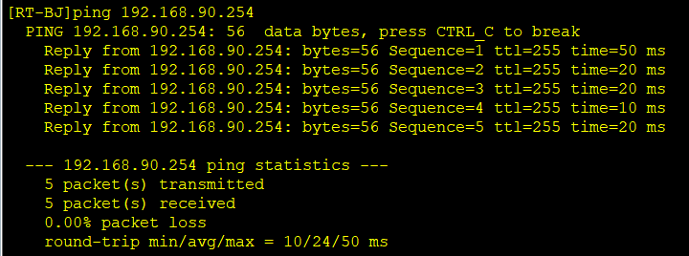

8，路由器RT-SZ能与路由器RT-BJ通信吗？若不能，原因是什么？请将ping结果的截图粘贴到实验报告中。

可以通信。

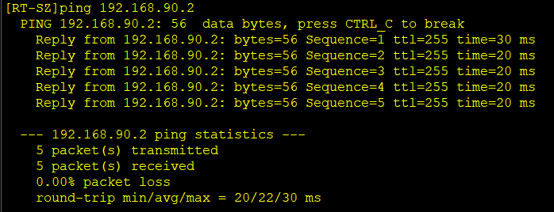

9，分析Wireshark抓取到的PPP数据包。PPP使用哪个协议、哪种报文为对端分配IP地址？请将该报文信息的截图粘贴在实验报告中。

使用了IPCP、LCP、CHAP协议。其中IPCP中的Configuration Nak为端分配IP地址。信息如下：

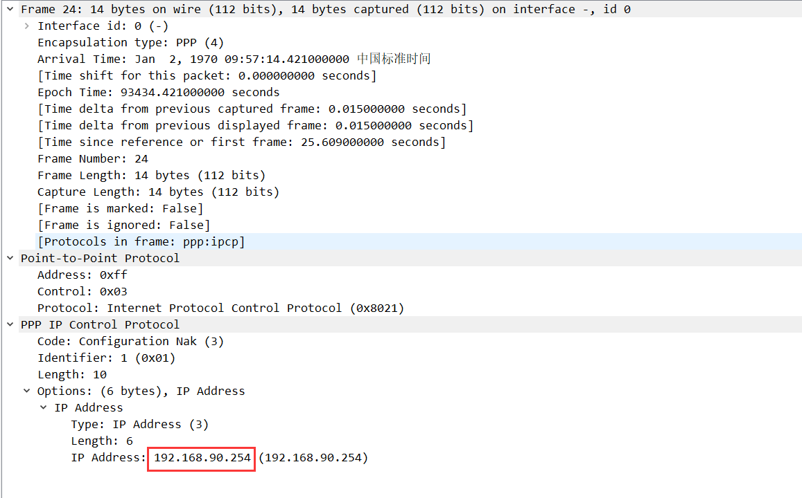

10，请结合Wireshark抓取的PPP通信，利用状态图，说明PPP协议的工作过程。

1. 链路建立阶段：

双方发送配置请求，同意连接则发送确认包。

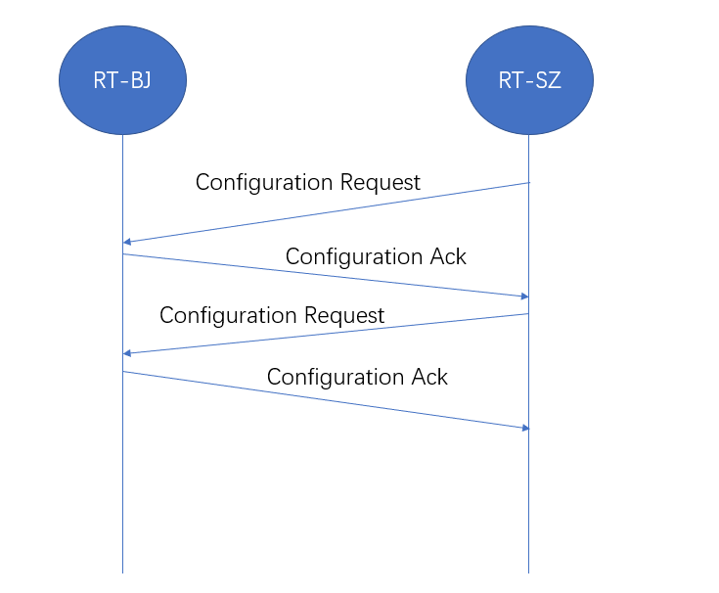

1. 验证阶段

验证方发送验证请求（Challenge），被验证方查找用户名和密码，加密后发送给验证方（Response），验证方收到Response后，查验是否密码一致，发送Suceess。

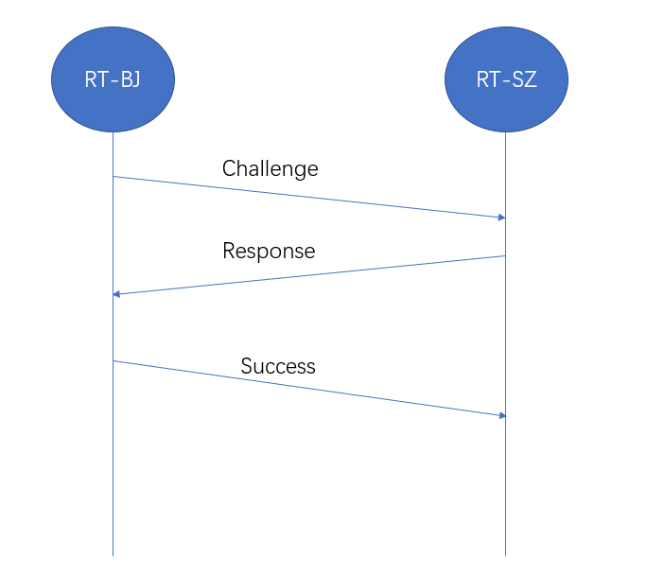

1. 建立网络层协议阶段

协商PPP报文的网络层参数如ip地址。协商完成之后相互发送Config-Request报文并且相互回应，那么NCP协商完成，可以正常访问网络。

